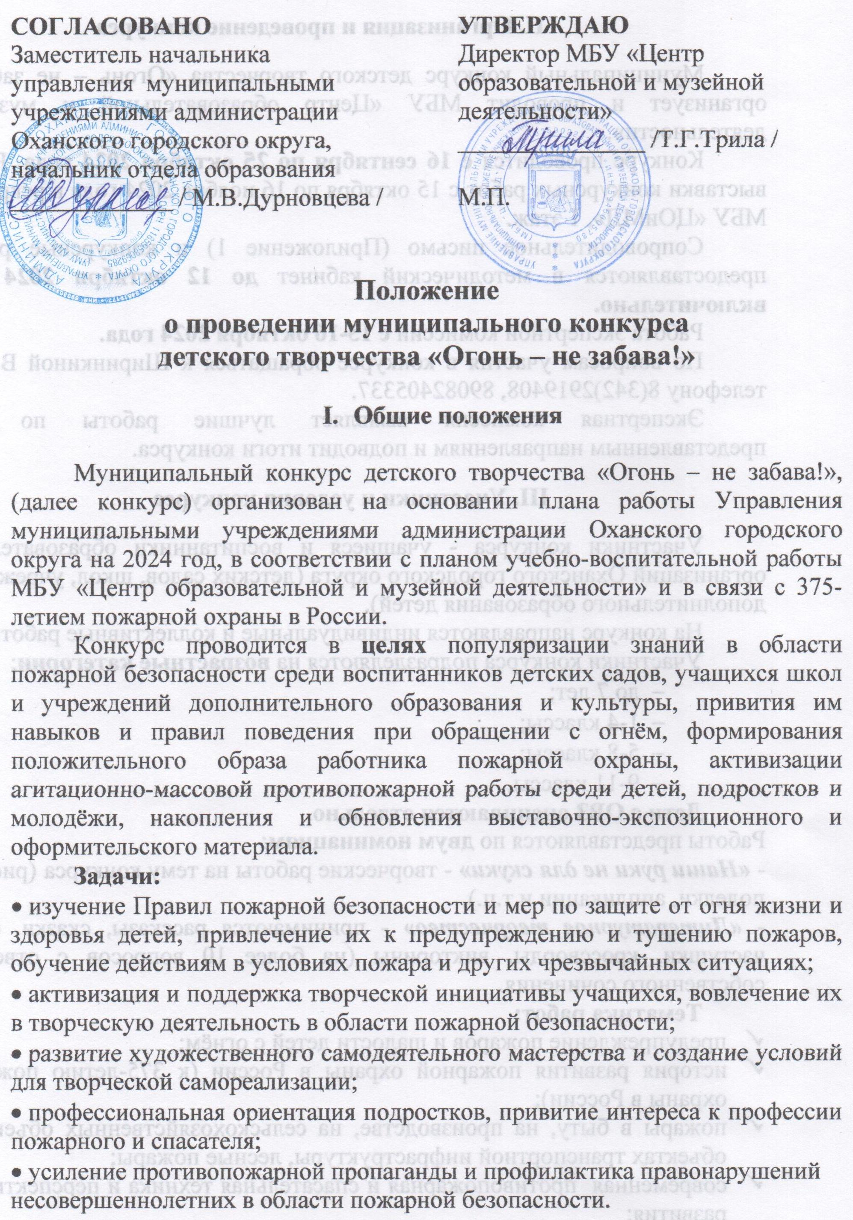
II. Организация и проведение конкурса

Муниципальный конкурс детского творчества «Огонь – не забава!» организует и проводит МБУ «Центр образовательной и музейной деятельности».
Конкурс проводится с 16 сентября по 25 октября 2024 года. Работа выставки конкурсных работ с 15 октября по 16 ноября 2024 года в рекреации МБУ «ЦОиМД», 1 этаж.
Сопроводительное письмо (Приложение 1) и конкурсные работы предоставляются в методический кабинет до 12 октября 2024 года включительно.
Работа экспертной комиссии с 15-16 октября 2024 года.
По вопросам участия в конкурсе обращаться к Ширинкиной В.В. по телефону 8(342)2919408, 89082405337.
Экспертная комиссия выявляет лучшие работы по всем представленным направлениям и подводит итоги конкурса.

III. Участники и условия конкурса

Участники конкурса - учащиеся и воспитанники образовательных организаций Оханского городского округа (детских садов, школ, учреждений дополнительного образования детей).
На конкурс направляются индивидуальные и коллективные работы.
Участники конкурса подразделяются на возрастные категории:
- до 7 лет;
- 1-4 классы;
- 5-8 классы;
- 9-11 классы.
Дети с ОВЗ оцениваются отдельно.
Работы представляются по двум номинациям:
- «Наши руки не для скуки» - творческие работы на тему конкурса (рисунки, поделки, аппликации и т.п.).
- «Литературное творчество» - принимаются рассказы, сказки, стихи, частушки, кроссворды, викторины (на более 10 вопросов с ответами) собственного сочинения.
Тематика работ:
- предупреждение пожаров и шалости детей с огнём;
- история развития пожарной охраны в России (к 375-летию пожарной охраны в России);
- пожары в быту, на производстве, на сельскохозяйственных объектах и объектах транспортной инфраструктуры, лесные пожары;
- современная противопожарная и спасательная техника и перспективы её развития;
- деятельность пожарно-спасательных служб, а также другие направления борьбы с пожарами, спасение людей (детей) и материальных ценностей.
IV. Требования к конкурсным работам

На конкурс принимаются работы, соответствующие тематике. Предпочтение отдается работам, отличающимся оригинальностью, выразительностью.
Все конкурсные работы сопровождаются этикеткой, с указанием Ф.И. автора (семьи), возраста (класса), номинации, названия работы, техники исполнения, наименования учреждения, ФИО руководителя.
- в номинации «Наши руки не для скуки» принимаются любые творческие работы на тему конкурса (рисунки, поделки, аппликации и т.п.) Формат работ - А5, А4, А3, оформляются в паспарту (или деревянную рамку). Материалы и способы изготовления работ могут быть самые разнообразные, выполняться в любом жанре и стиле, с использованием различных техник (карандаш, пастель, акварель, гуашь, декоративные материалы), могут сопровождаться стихами, пословицами и т.п.
Критерии оценки:
- соответствие заявленной тематике;
- эстетический вид работы;
- оригинальность и выразительность работы;
- сложность выполнения работы.
- в номинации «Литературное творчество» принимаются конкурсные работы (рассказы, сказки, стихи, частушки, кроссворды, викторины (на более 10 вопросов с ответами) собственного сочинения. При выполнении конкурсной работы возможна помощь близких членов семьи. Конкурсные работы будут проверены на плагиат. В случае положительного результата проверки конкурсная работа не допускается к участию в конкурсе.
Участие индивидуальное, семейное. От каждого участника принимается одна творческая работа в печатном виде, формат А4, размер шрифта не менее 14, интервал не менее 1,15, один печатный лист, оформление свободное.
Критерии оценки:
- соответствие работы тематике конкурса;
- отсутствие орфографических ошибок,
- качество выполнения работы;
- эстетичность и оригинальность оформления.

Работы, выполненные в виде копий с иллюстраций книг, плакатов, к рассмотрению для участия в конкурсе не допускаются.
Работы, визуально не соответствующие возрасту участника, снимаются с конкурса!
Работы, принимавшие участие в конкурсе «Огонь - не забава!» прошлых лет, снимаются с конкурса!

V. Подведение итогов, награждение победителей

По окончании срока приема творческих работ состоится заседание экспертной комиссии, на которой выносится решение об определении победителей и призеров. Экспертная комиссия оставляет за собой право:
- не присуждать призовое место, если в номинации или возрастной категории заявилось менее 3 участников;
- при большом количестве работ в номинации «Наши руки не для скуки» итоги подводить по техникам выполнения конкурсных работ.
Победители и призёры конкурса награждаются дипломами 1, 2 и 3 степени, участники – сертификатами.
Победители номинаций награждаются памятными призами.
По итогам конкурса составляется справка «Итоги муниципального конкурса детского творчества «Огонь – не забава!», который размещается на официальном сайте МБУ «Центр образовательной и музейной деятельности» и в интернет-сообществах ВК не позднее 25 октября 2024 г.

Приложение 1

Сопроводительное письмо
в МБУ «Центр образовательной и музейной деятельности»
для участия в муниципальном конкурсе детского творчества
«Огонь – не забава!»

(наименование образовательной организации)

№ | Фамилия, имя участника | Возраст, класс | номинация | Название работы | Фамилия, имя, отчество, должность, контактный телефон руководителя
1 | Иванов Иван | 9 лет,  3 класс | «Наши руки не для скуки» | «Детям об огне» | Петрова Анна Ивановна, учитель математики,  8-9..-..-..-…

Руководитель учреждения:
________________ /______________________/
подпись расшифровка подписи

М.П.

Составитель заявки: _________________Ф.И.О., контактный телефон

